Name: _______________________________ Calculus 12

Intermediate Value Theorem
Assignment

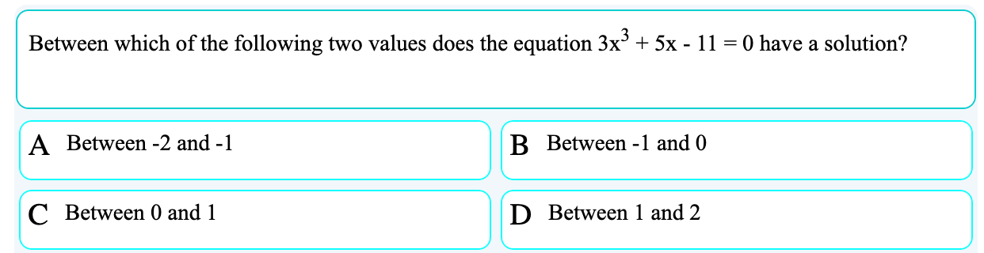
1)

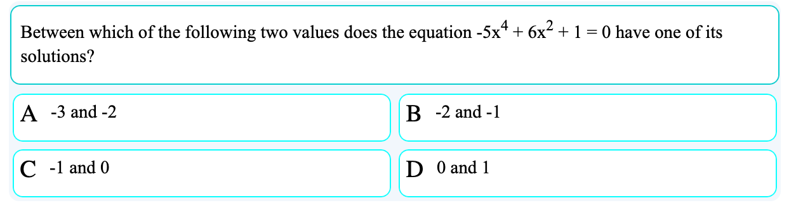
2)

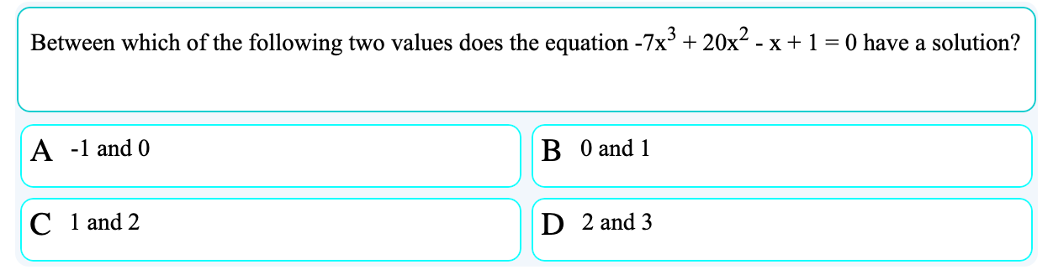
3)

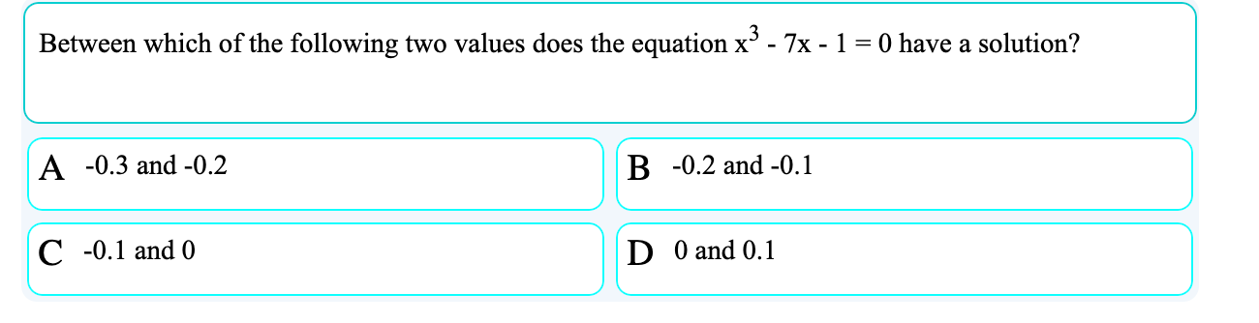
5)

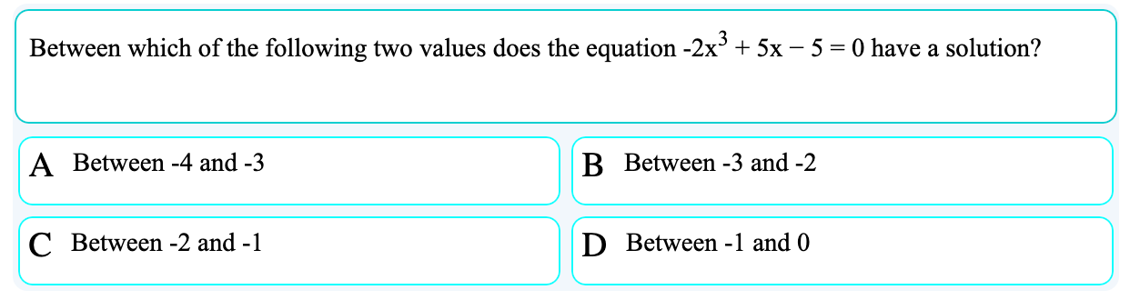
5)

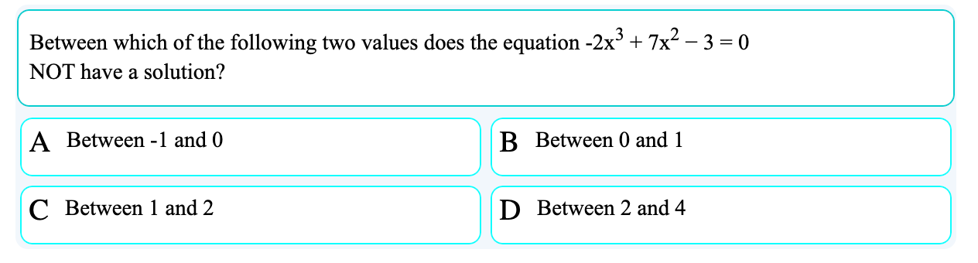
6)

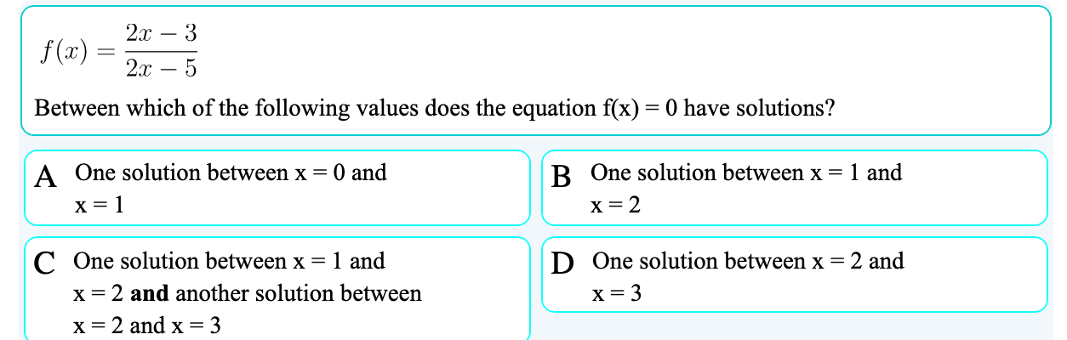
7)

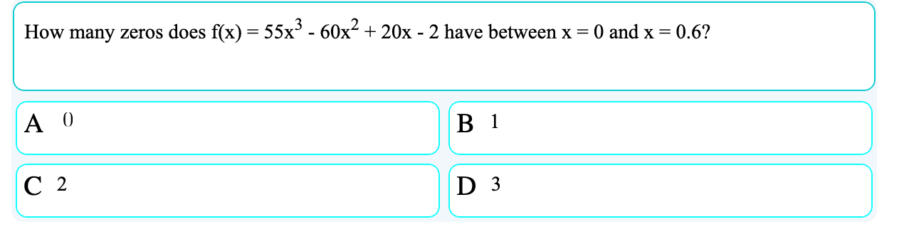
8)

Answers: 1) D 2) B 3) D 4) B 5) C 6) C 7) B 8) D

